CRUD – deel 1

C = create

R = read

U = update

D = delete

Als het goed is ben je al bekend met deze termen.

Dit zijn standaard acties die je op een tabel uitvoert.

Ik ga in dit stukje laten zien hoe je een tabel geheel door Laravel laat aanmaken.

In principe heb je geen PhpMyAdmin hiervoor nodig, natuurlijk wel altijd handig om te kijken wat er met je tabel gebeurt na een actie.

Wat wel belangrijk is om te weten of je database al is aangemaakt.

--> Controleer je settings:

Open je .ENV bestand – Weet je nog waar dat staat? In de project folder onder:

C:\xampp\htdocs\laravel\laravel-8-opdrachten

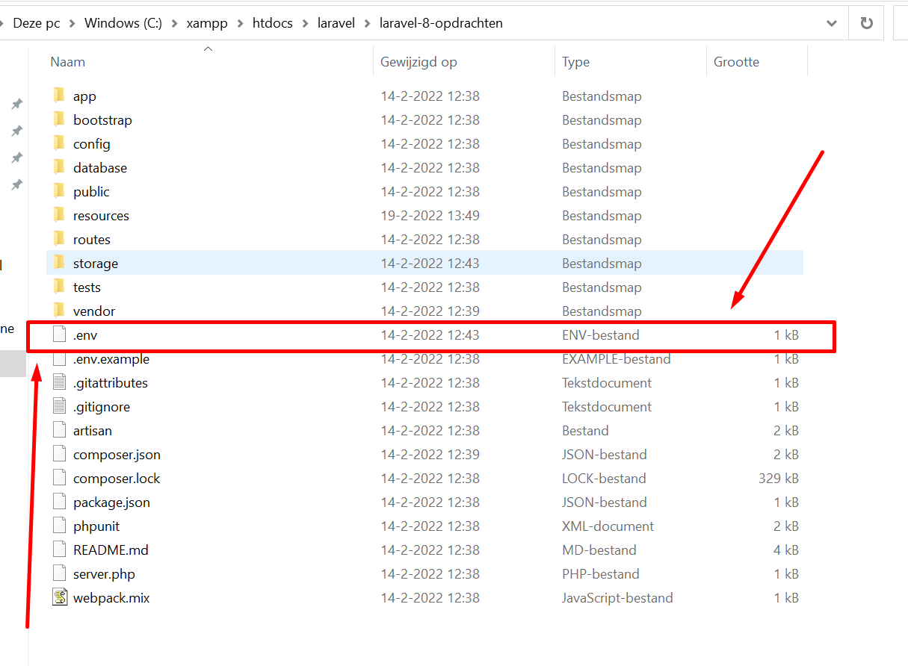

Open deze met notepad++ of een andere texteditor.

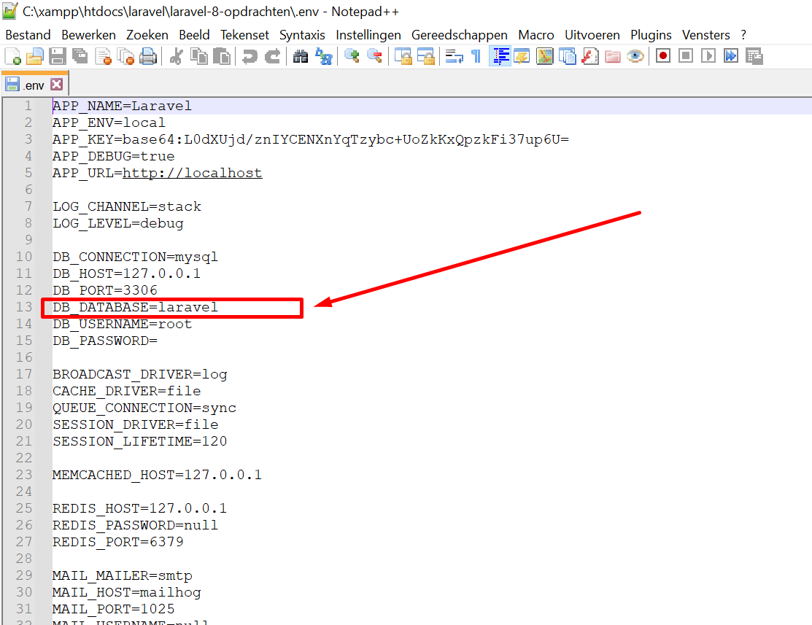

Zorg wel dat je XAMP -> MySQL hebt draaien

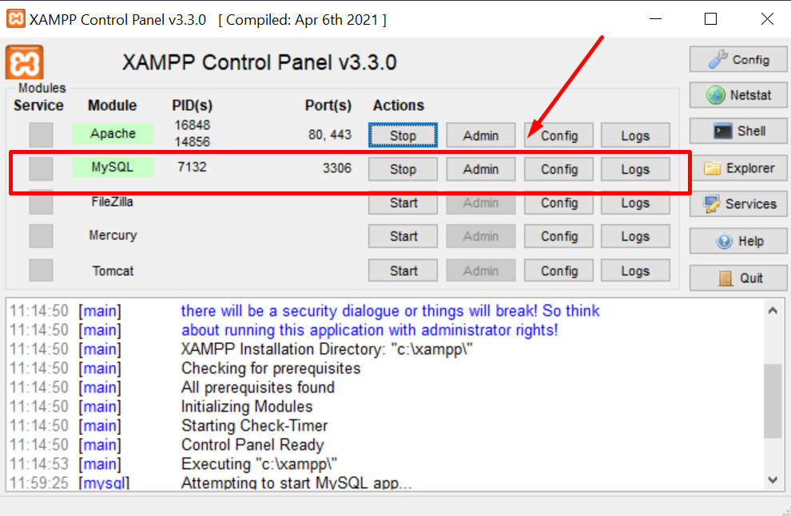

Open een browser en typ in: localhost

Soortgelijke scherm verschijnt dan als je XAMP hebt draaien:

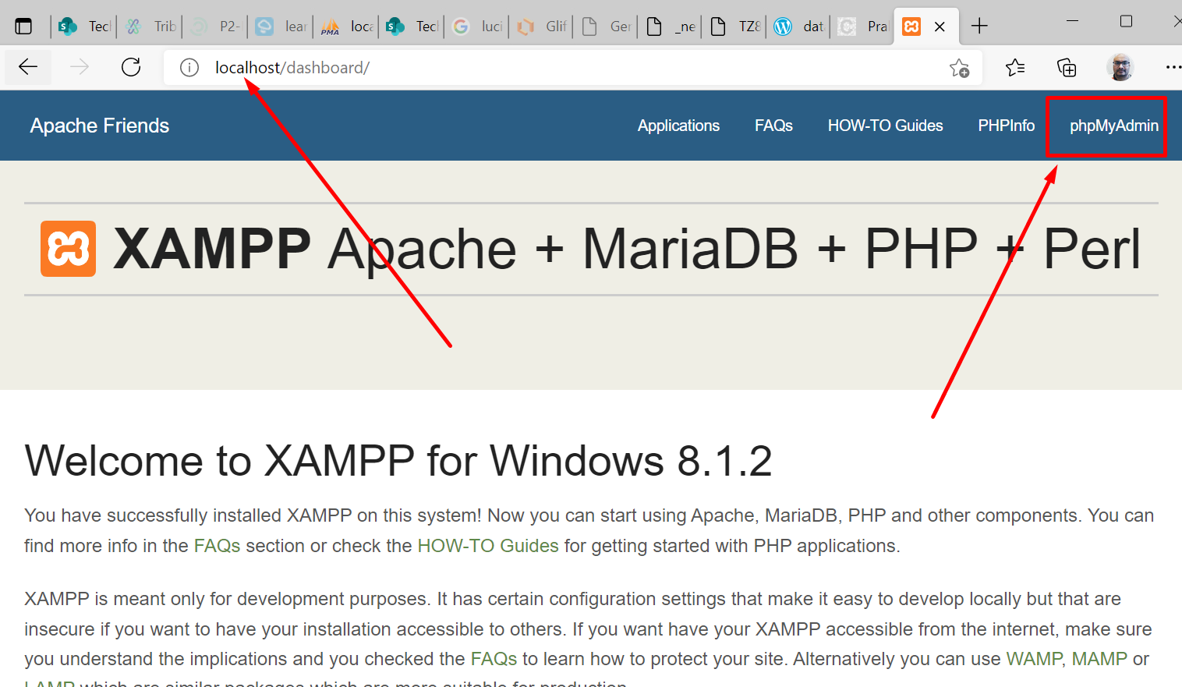

Klik op PhpMyAdmin

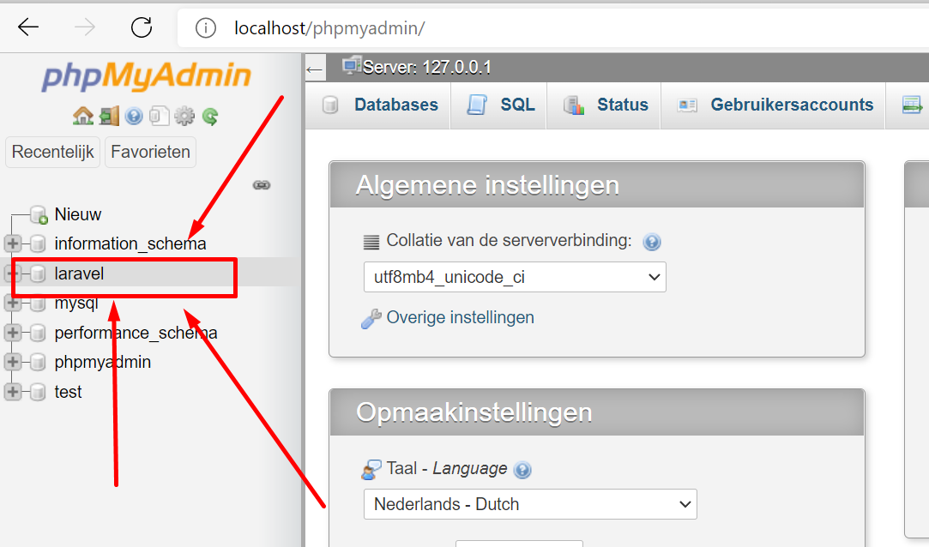

Heb je hier de database "laravel" staan? Zo nee

Klik dan op ‘nieuw’ en maak deze aan:

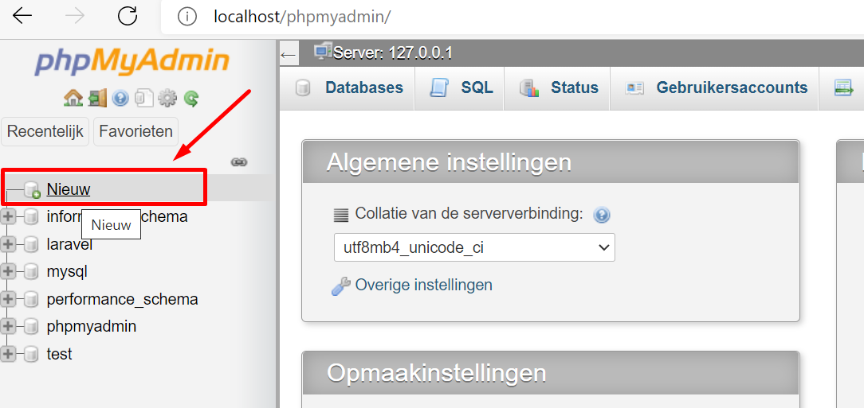

Het heet nu standaard ‘Laravel’ voor de database omdat is nu een standaard instelling is.

Voor in de toekomst en het projectopdracht gaan we dit aanpassen.

Voor de komende lessen gaan we testen en lekker veel uitproberen in de database 'laravel'.

--> Zorg dat je Laravel hebt draaien (localhost:8000)